BUILCOGREEN rendezvénysorozat
(SKHU/1601/4.1/040)

4. WORKSHOP – 2. nap
2019. 03. 05.

EMLÉKEZTETŐ ÉS SZAKMAI ÖSSZEFOGLALÓ

- Vezetői összefoglaló a workshop menetéről és szakmai eredményeiről
A BUILCOGREEN projekt keretei között megtartott rendezvények második napjai láncszerűen kapcsolódnak össze a programsorozat teljes ideje alatt. Mind tartalmukban, mind felépítésükben eltérnek az első napok szakmai témájaként azonosított területektől. Céljuk olyan együttműködési lehetőségek feltérképezése, kialakítása, amelyekből végül 4 közösen meghatározott kezdeményezés koncepciója alakul ki.

A negyedik és egyben utolsó alkalom során a négy korábban kiválasztott téma koncepciójának véglegesítésére és a lehetséges kivitelezés részleteinek megvitatására és elfogadására került sor.

A korábbi alkalmak során kiválasztott négy téma:

- Közös közterület-fenntartási géppark, infrastruktúra

- Közös programnaptár létrehozása és működtetése

- A környezettudatosság növelését, környezeti nevelést elősegítő mozgó kiállítás

- Zöldfelület-kezelési, környezetszépítési tudásmegosztó platform, szaktanácsadó fórum

A harmadik alkalommal megválaszolatlan szakmai kérdések felderítésére alakult munkacsoportok képviselői prezentálták az újonnan felderített információkat, valamint összefoglalták a résztvevők számára az eddigi alkalmak során leegyeztetett koncepciót és a konkrét megvalósítási pontokat. A prezentációt követően minden téma esetében egy fórum jellegű vélemény cserét követően a résztvevők szavaztak az egyes konkrét kérdéseket illetően, így megszülettek a végleges koncepciók és a végleges kivitelezési tervek alapjai rögzítésre kerültek.

- Részletes összefoglaló a nap menetéről és szakmai eredményeiről

Első programrész – Megnyitás és korábbi eredmények összegzése
- A projekt negyedik workshopjának 2. napja 2019.03.05 – én, 9 órakor kezdődött el a résztvevők számára Somorján. Az alkalmat Nagy Piroska nyitotta meg a nap célkitűzéseinek ismertetésével, amelyek az eddig meghatározott és kidolgozás alatt álló négy téma utolsó nyitott kérdéseinek megválaszolása, illetve az ezek véglegesítését szolgáló döntések meghozatala, a koncepciók elfogadása voltak.

  - A korábbi alkalmak során felmerültek olyan szakértők bevonását és további kutatásokat igénylő kérdések, melyek megválaszolására és a lehetséges megvalósítási tervek, valamint a kivitelezési opciók felvázolására a harmadik workshop alkalom végén munkacsoportok alakultak. A munkacsoportok egy-egy tagja ismertette a résztvevők számára, hogy milyen eredményekre jutottak a két workshop alkalom között és javaslatokat fogalmaztak meg a lehetséges kivitelezésre vonatkozóan.

  - Ezt követően a résztvevők megbeszélhették az eddig javaslatokból és eredményekből melyekkel értenek egyet továbbra is, és melyek kérdésesek, vagy elvetendőek a számukra, illetve ebben az esetben mit javasolnak helyettük.

  - Mindezeket az egyes prezentációk bemutatása után, egy fórumszerű beszélgetés keretei között véglegesítették a résztvevők

- A nap programjának ismertetése után a résztvevők egy energizáló, napindító gyakorlatot végeztek, hogy kellően éberek legyenek az elkövetkezendő feladatokhoz.

Második programrész - A kidolgozott együttműködési koncepciók átbeszélése és a nyitott kérdések tisztázása

- Közös közterület fenntartási géppark és infrastruktúra kialakítása
A kérdéskörrel kapcsolatban a prezentáció során dr. Herke Zoltántól a következő információkat tudhatták meg a résztvevők:
- A projekt fő célja az volt, hogy a fakivágási és aprítékolási munkálatok költséghatékonyabban elláthatóak legyen a települések között.

- Emellett esetlegesen bevétel szerzése a gépek bérbeadásából, valamint a jó minőségű apríték eladásából.

- Mindezek után következett az eddig meghatározott, lényeges konkrétumok összefoglalása, amelyekben az eddigi alkalmak során állapodtak meg a résztvevők. Ezek a paraméterek a következőek voltak:

  - az eltérő jogszabályi háttér és a könnyebb mozgathatóság érdekében mind a szlovák, mind a magyar oldalon lenne egy-egy külön fenntartású ágdarálógép, és az ahhoz szükséges, annak mozgatására alkalmas jármű

  - mind a kettő lehetőség szerint nagy teljesítményű, önrakodó, fahasítási funkcióval ellátott, jó minőségű darálékot előállító gép legyen

  - magas költségvonzatuk miatt ezeket a gépeket csak pályázati forrásból lehet és érdemes beszerezni

  - a közös használaton felüli kihasználatlan kapacitások felszámolására a gépek bérbeadhatóak lennének más intézmények és cégek számára

- Ezen paraméterek alapján a nagy teljesítményű gépek csoportjából 3 azonos márkába tartozó, de más kapacitásokkal rendelkező gép került bemutatásra:

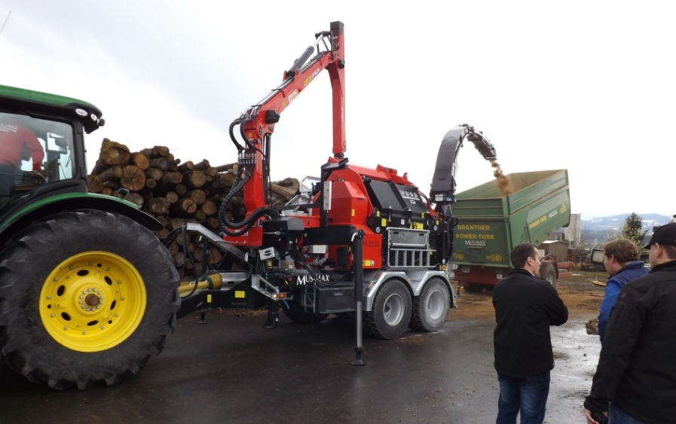
  - a Wood terminátor 12Z, ami 177 millió Forintba kerül:

  - a Wood terminátor 8 XL, ami 121 millió Forint:
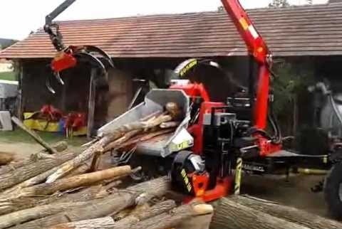

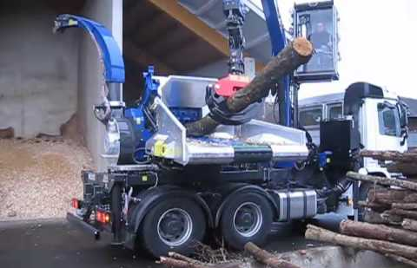
  - és a Wood terminátor 7, ami 44,5 millió Forintba kerül:

A pontos adatok szolgáltatása érdekében ezekről a gépekről a munkacsoport tagjai konkrét árajánlatokat kértek be a forgalmazóktól a harmadik és a negyedik workshop alkalom között.

- Ezek egyike sem képes önállóan a mozgásra, hanem szükséges hozzájuk egy vontató jármű megvásárlása is.

- Mindezek és a szakértők általi információk alapján a munkacsoport elkészített egy költség-haszon elemzést a nagy gépek használatára, karbantartására, valamint a működtetésből származó bevételekre – azaz az üzemeltetésre. Az információkat szakértői vélemények begyűjtésével és ezek alapján részletes számításokkal állították elő a munkacsoport tagjai.

- Üzemeltetés várható költségei és bevételei:

Leírás | 1 évben
ÜZEMELTETÉS KTG-I  Gépek mozgatása, karbantartása, apríték tárolása és szállítása, Gépet üzemeltető és logisztikáját intéző munkatársak bére…stb) | - 16 858 600 Ft
GÉP BÉRBEADÁSÁBÓL SZÁRMAZÓ BECSÜLT BEVÉTEL | 9 600 000 Ft
APRÍTÉK ÉRTÉKESÍTÉSÉBŐL SZÁRMAZÓ BECSÜLT BEVÉTEL | 4 500 000 Ft
Összesen: | - 2 758 600 Ft

- Bár az elemzés alapján az látszik, hogy veszteséges lenne egy ilyen gép üzemeltetése, azonban hogyha figyelembe vesszük, hogy ez az eszköz ki tudja váltani az eddig bérmunkában elvégeztetett aprítást, akkor máris lényegesen többet tudnának megtakarítani az önkormányzatok a kiadásaik tekintetében. Ugyanis jelenleg egy önkormányzat számára évente megközelítőleg átlagosan 2 millió Forintba kerül elvégeztetni az ilyen típusú munkálatokat.

- Abban az esetben, ha 15 önkormányzat használna egy gépet, az eddig összességében 30 millió Forintot megközelítő költségek 16 millió Forintra redukálódnának.

- Felmerült egy kisebb kapacitású géppel való összehasonlítás lehetősége is. A Schliesing gépek kisebb kapacitásúak, kézi rakodásúak és nincsen szükségük kiegészítő meghajtásra. Ideálisak a szűk, városi terekben, valamint vezetésükhöz többségében elegendő a B kategóriás jogosítvány, valamint áruk is jóval kedvezőbb, csupán 14 millió Ft.
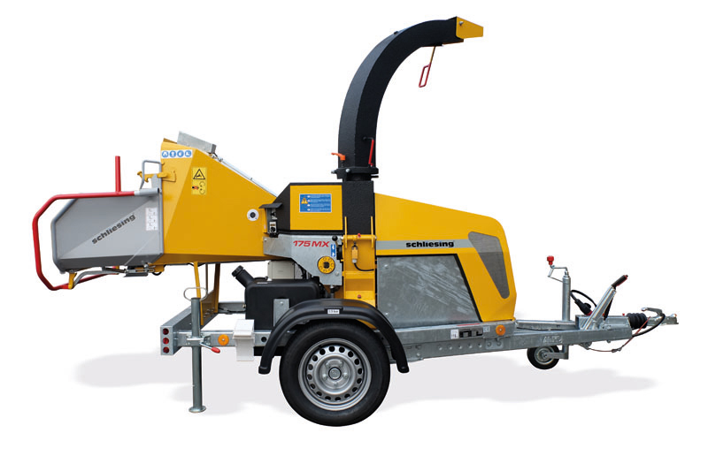

- A prezentációban elhangzott, hogy milyen engedélyek megszerzése szükséges és milyen jogszabályi előírásoknak kell megfelelni, amennyiben a gépek beszerzésre kerülnek:

  - erdészeti gépkezelő jogosítvány
  - darukezelői jogosítvány
  - munkavédelmi előírások és oktatás.

Vitaszekció:
- Az első problémafelvetés a kis kapacitású darálóhoz érkezett, mivel többen, akik már rendelkeznek ilyen típusú géppel, úgy gondolták, hogy ha ebből már egy kicsit nagyobb méretűt vesznek, akkor ahhoz E kategóriás jogosítványra van szükség. Emellett kézi rakodású, ami ebben a munkaerőhiányos környezetben plusz költséget és lassabb munkatempót jelent, mivel egy köbméternyi anyagot megközelítőleg egy óra alatt lehet így ledarálni.

- Később a vontató kocsi kihasználatlanságára érkezett javaslatként, hogy szabassák méretre azt, és így más gépek vontatására is használható lesz. Ebben az esetben nem volna már annyira problémás annak a beszerzése.

- Többeket érdekelt a kis kapacitású gép is, mivel ehhez nincsen szükség vontatójárműre, annak beszerzése ugyanis elég drága ahhoz képest, hogy egyetlen gép vontatására használják. Ráadásul a kistelepülések nem minden esetben tartották szükségesnek a nagy kapacitású gép beszerzését, mivel a kisebb gép kisebb méretű átmérője is képes ledarálni azokat az ágakat, melyeket náluk darálni kell. (Kisebb települések a nagyobb átmérőjű fákat odaadják a lakosság számára tüzelőnek).

- Felmerült az is, hogy legyen egy-egy nagy, és egy-egy kis kapacitású gép is beszerezve. Azonban a szakértői véleményekből hamar kiderült, hogy a kis települések is megfelelően ki tudnák használni a nagyobb gép kapacitásait is, így ezt az ötletet elvetették.

- Egy újabb megoldásként azt javasolták, hogy ne a gépet mozgassák, hanem a ledarálandó fát vigyék el hozzá, azonban a szakértők véleményére támaszkodva ez az ötlet is elvetésre került, mivel a ledarálás előtt lévő fa térfogata jelentősen nagyobb, mint a daráléké, így a szállítás összességében veszteséges lesz, mert többször kell fordulni a teherautónak kisebb mennyiséggel.

- Reflektálva a felmerült problémákra az egyik résztvevő is javasolt egy konkrét gép típust, mely még jobban kiszolgálná a felmerült igényeket és eleget tenne a meghatározott paramétereknek. A javasolt gép a Caravaggio 1250, ami bruttó 107, 7 millió Ft-ba kerülő dízeles példány. Ez a típus azért is megfontolandó, mert megoldással szolgálhat a zöldhulladék közé került egyéb tárgyak kiszűrésére is, főleg a fémére, mivel mágnessel is fel van szerelve. Ez az ötlet tudná váltani a kézi rakodású gépek ilyen szintű előnyét a markolósakkal szemben.

- A gépek tárolásában és a zöldhulladék-gyűjtésében gyors megegyezés született, mivel van olyan település, amely fölajánlotta, hogy akár ingyen is tudja tárolni a gépet, valamint már gyűjtőhelyek, ahol a felhalmozott fát egyben le lehetne darálni.

- Közben felmerülő kérdés volt még, hogy a gépkezelővel együtt történik-e majd a bérbeadás. Mivel az előző alkalommal legtöbben ezt preferálták, most is sikerült megállapodni ebben. Azonban mindenképpen számolni kell azzal a lehetőséggel, hogy ha bármi történne a gépkezelővel, szükséges volna egy váltótárs foglalkoztatása is.

- Két másik nagyobb témában születtek még kérdések: hogy hogyan oszlik meg a saját használat és a bérbeadás, valamint milyen hasznosítási lehetőségei vannak az aprítéknak.

- Alapvetően az volt az eddigi elképzelés, hogy a szezonális használati időtartam során fele-fele arányában fogják saját munkálatokra használni, és bérbeadni a gépeket. Azonban ezen az alkalmon kiderült, hogy a bérbeadási lehetőség időtartama jelentősen lecsökken, mivel egy-egy településnek magasabb időarányban van szüksége az eszközre. Ez a változó szükségleti arányok miatt tovább bonyolódhat. Ennek a leegyeztetése pedig nagyfokú logisztikai kihívás lesz, ami miatt kell egy olyan ember, aki felügyeli a folyamatot.

- Az apríték hasznosíthatósága is kérdéses, mivel a legjobb minőség esetében is maximálisan csak 20.000 Ft-ot fizet a vevő tonnánként. Azonban a minél lágyabb, vékonyabb a ledarálandó zöld hulladék, annál nagyobb a szemcsemérete és rosszabb a minősége. A vastagabb fákat viszont inkább tűzifaként kiosztják, így elég kevés a valóban jó minőségű apríték. Emellett a minőség megítélése, és az elszállíttatás is nehézkes. Erre merült föl ötletként, hogy gyűjthetnék egybe az aprítékot és sétányokat lehetne megszóratni vele, esetlegesen megpróbálkozni a pellet készítéssel, bár utóbbi lehetősége szintén nagyban függ a minőségi daráléktól.

- Bár még nincsen kiírás, de hamarosan megnyílnak a pályázati lehetőségek a gépek beszerzésére, akkor 85%-os támogatás mellett elindulhatna a projekt.

Döntés:
- A vitaszekció után a résztvevők megszavazták, hogy kerüljön beszerzésre az eredeti koncepció szerinti két nagy gép a határ mindkét oldalára, azonban az még további megegyezés tárgyát képezi, hogy az új típus lehetőséggel kiegészülve melyiket fogják majd választani, amit az fog eldönteni, hogy melyik készülék tartós használata tud maximum 5 éves megtérülési költséget felmutatni.

- Közös közterület fenntartási géppark és infrastruktúra kialakítása

A nap második témája a közös programnaptár létrehozása, és az eddig ezzel kapcsolatban elért eredmények prezentálása volt, amelyet Czakó Lajos János végzett el:
- A projekt célja ebben az esetben is több rétű volt, még pedig egy közös programnaptár létrehozása, hogy megteremtsék a lehetőséget a több látogatót is vonzó, nagyobb rendezvények települések közötti összehangolására, valamint ezek közös promóciójára.

- Akárcsak az előző téma esetében, itt is áttekintették a már korábban meghatározott elvárásokat az oldallal szemben azaz, hogy tartalmazzon:
  - eseményajánlókat
  - fotótárat a rendezvényekről
  - eseménykeresési lehetőséget szűrési funkciókkal társítva
  - térkép funkciót, amelyen pontosan megjelölhetőek az esemény koordinátái
  - reszponzivitást tehát, hogy mind mobil-, mind tabletbarát felülete legyen
  - illetve egy input oldalt, ami egy olyan sablont jelöl, amelyet a települések töltenek ki az adott programokról

- Ezekre a paraméterekre reflektálva szintén elkészült egy költségkalkuláció a közös naptárhoz, amely az IT-fejlesztés teljes költségét, a promóció becsült költségeit, az üzemeltetés becsült költségeit, valamint a GDPR és az ÁFF létrehozásának költségeit tartalmazzák. Az adatokat konkrétan bekért ajánlatok alapján és szakértői vélemények figyelembevételével készítette el a munkacsoport a két workshop alkalom között:

Leírás | Bruttó összeg (1. év)
IT fejlesztés teljes költsége | 7 778 496 Ft
Promóció becsült költségei  (márciustól decemberig) | 6 000 000 Ft
Üzemeltetés becsült költségei | 5 200 000 Ft
GDPR szabályzat és ÁFF létrehozása | 200 000 Ft
Összesen: | 19 178 496 Ft

- Az első indítási éven túli üzemeltetési és promótálási költségek pedig évente hozzávetőlegesen 11,2 millió Ft-ot fognak jelenteni – az előzetes költséghaszon elemzés alapján

- Emellett bemutatásra került az eddig elkészített input oldal is, amelyet már néhány település számára ki is küldtek véleményezésre, ami ha sikeresen lezajlott és az ezzel kapcsolatos javaslatok beépítésre kerültek, akkor már az éles adatgyűjtés is megkezdődhet.

- Az inputoldal eddigi felépítése a következő:
  - rendezvény megnevezése
  - rövid, figyelemfelkeltő leírás
  - szerző neve
  - helyszín pontos adatai
  - rendezvény időtartama
  - képek
  - a rendezvény kategóriája

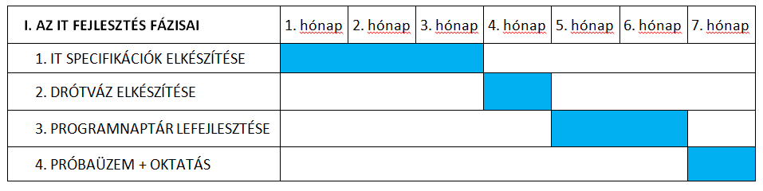
- A résztvevők a projekt tervezett ütemezését is áttekintették és megvitatták. A szakértők véleménye alapján összességében 7 hónap alatt elkészíthető az oldal, az alábbi kivitelezési fázisokat követve:

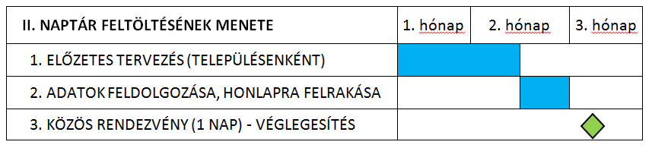
- A programnaptár adatokkal való feltöltése 3 hónapot venne igénybe, az alábbiak szerint:

Vitaszekció:
- A prezentációt követően a résztvevők megvitatták egymással, milyen szegmensekkel értenek egyet és melyeket szeretnék elvetni, valamint milyen új javaslataik vannak a témában.

- Néhány résztvevő részéről felmerült az a lehetőség, hogy rögtön egy tematikus applikáció fejlesztése lenne az ideális, amely napra kész információkkal szolgálhatna a felhasználóknak. Ebbe az információkat közvetlenül lehetne betölteni, illetve akár egy külsős céget is meg lehetne bízni az adatfeltöltéssel, akik adathalászat útján jutnának hozzá a szükséges paraméterekhez.

- Erre az a javaslat érkezett válaszként szakértői oldalról, hogy az adatok egyedi típusa miatt nem volna célravezető az adathalászat. Az esetleges program ütközések kiküszöbölésének lehetősége miatt fontos, hogy egységes legyen az adatok megadása. Emellett a különböző platformokon nagyon sok a koszos adat és a hibás paraméterek megadásának veszélye fokozódna az adathalászat által, ezért szükséges a megfelelő kontroll, előszűrés.

- Ugyanakkor az oldalon megadják majd a lehetőséget arra is, hogy aki nem beküldeni szeretné az adatokat az ott is közvetlenül feltölthesse.

- Az „adathalász” megoldáshoz képest a javasolt kivitelezés biztosan növelni fogja az üzemeltetési költségeket, viszont összességében mégis megéri, mivel a jobb minőségű promótált és kereshető adatoknak hála még inkább megnövekedhet a turisták száma a környéken, ami jelentős pluszbevételekhez juttatja a településeket.

- Programütközések esetén a tervezett dátumok módosítása tekintetében a jelenlévők szkeptikusak voltak, azonban a későbbiekben, abban egyet tudtak érteni, hogy fontos, hogy a program ütközésekről információt kapjanak a települések, de azt majd saját hatáskörükben eldöntik, hogy kívánják-e módosítani az adott program dátumát. A résztvevők arra jutottak, hogy nem szükséges az 1 napos rendezvény az átfedések és eltolási lehetőségek egyeztetéséhez

- További kérdésként merült fel, hogy várhatóan mikor indulhat el a közös naptár használata, valamint a településeknek milyen költséget jelent majd ez.

- A tervek szerint a naptár már a nyár folyamán működő képes lesz. Először a weboldal fejlesztése fog megtörténni 3-4 nyelven, majd ennek tesztelése és a megfelelő látogatottsági szám elérése után lesz lehetséges az applikáció fejlesztése. Ezt a folyamatot előzi meg a beküldési input oldal véleményezése, amelyből az első változatot már el is juttatták a településekhez.

- Az oldal üzemeltetése és marketingje először pályázati pénzből történne. Ennek megszűnése után az üzemeltetés költségei továbbra sem terhelnék a településeket, a marketing tevékenység során pedig az önkormányzatok kezében van a döntés, hogy milyen mértékben akarják megjeleníteni a közös naptárt tartalmazó oldal paramétereit a saját programjaik közt. Utóbbi fejlesztése az oldal látogatottsági számától is függ majd.
Döntés:
- Abban mindenki egyetértett, hogy a közös naptár kerüljön megvalósításra úgy, hogy először a weblapot fogják lefejleszteni majd ezt követően az applikációt. A promótálási kérdésekben pedig minden település maga dönt majd, ha nem nyílik újabb lehetőség pályázati finanszírozásra.

- Környezeti szemléletformálást elősegítő programsorozat

A nap harmadikként megvitatott témája a környezeti szemléletformálást elősegítő programsorozat volt, melyet dr Herke Zoltán prezentált a résztvevőknek.
- A program alapvető célkitűzéseként azt határozták meg a korábbi alkalmak során, hogy a gyerekek és felnőttek számára is hasznos zöld szemléletformálást kell tartalmaznia, valamint hogy kidolgozásra és megvalósításra is kerüljön egy ilyen konkrét szemléletformáló programsorozat.

- Az előző alkalmak során meghatározott indító ötlet eredetileg egy mozgókiállítás volt buszos formában, amely a későbbiek során átalakult „roadshowszerű” vándorkiállítássá, amit az egyes települések közösségi és kultúrházaiban rendeztek volna be negyedévente más – más témában (vízvédelem, hulladékkezelés, levegővédelem, növény- és állatvédelem).

- Maga a kiállítás továbbra is gyermekek, és felnőttek számára egyaránt informatív lett volna installációkkal, interaktív szemléletformáló programokkal kiegészítve.

- A téma kidolgozására felállt munkacsoport tagjai készítettek egy költségkalkulációt, amely magában foglalta egy téma kiállítási anyagainak elkészítését, a terembérletet, a kiállítás hirdetését, valamint a szállítás, raktározás, kiadvány készítés, tárlat vezetés és egyéb felmerülő költségeket, melyeket szakértők bevonásával és internetes árak feltérképezésének segítségével állítottak össze::

Leírás | Bruttó összeg (1 téma)
Installációk és kiállítás anyagainak elkészítése (1 témára) | 2 500 000 Ft
Terembérlet díjai | 660 000 Ft
Kiállítás hirdetése | 1 650 000 Ft
Szállítás, raktározás, kiadvány készítés, tárlatvezetés és egyéb felmerülő költségek | 4 309 130 Ft
Összesen: | 9 119 130 Ft

- A négy téma kivitelezése összesen körülbelül 36 millió Ft-ba kerülne.

- Ebből a kalkulációból is látszik, hogy a jelenlegi projekt költségátcsoportosításai mellett sem volna jelenleg kifizetődő ennek a változatnak a megvalósítása rövid időn belül, ezért a munkacsoport kidolgozott egy másik megvalósítási lehetőséget is és ezt is prezentált a közönségnek.

- Alternatív megoldásként egy szemléletformáló előadás sorozatot javasolt a munkacsoport. A programsorozat részleteit tekintve az mondható el, hogy a célcsoportot csak a gyerekek képeznék, főként az óvodás és iskolás korosztályban, így a helyszínek is iskolák és óvodák lennének. Alapvetően egy 16 helyszínt magába foglaló 3 órás interaktív program lehetőségét vázolta fel a munkacsoport, amely tartalmazna a gyerekeknek szóló előadásokat és tudományos kísérleteket is. Megvalósításába pedig egy szakértő alvállalkozót vonnának be, akitől már előzetes árajánlatot is bekértek a költségek becsléséhez:

Tevékenység | Becsült költségek | Megjegyzés
Szemléletformáló interaktív foglalkozások | 5 283 200 Ft | 3 óra / helyszín, 16 helyszínen, utazás és minden egyéb erőforrás költségeit is tartalmazza az ár
Szemléletformáló kiadvány készítése | 480 000 Ft | 1000 példány, két nyelven, szerkesztéssel, borítóval
Összesen: | 5 763 200 Ft | Teljes program lebonyolításának becsült költsége

- Maga az előadássorozat egyelőre csak magyar nyelven indulna el, majd néhány alkalmat követően a visszajelzések alapján bővítenék szlovák nyelvűre is a programot.

- Ennek a programsorozatnak a költségei is sokkal alacsonyabbak, valamint gyorsabban is összeállíthatóak a hozzá szükséges eszközök. Amennyiben a résztvevők megszavazzák ezt a programot, a kivitelezés márciustól decemberig tartó időszakot ölelne fel, az alábbiak szeint:
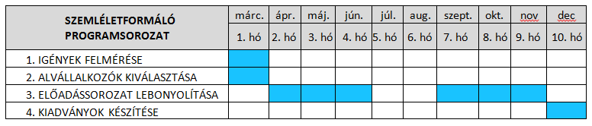

- Mivel ebben az esetben eltérőek a szabályozások Magyarországon és Szlovákiában annyi bizonyos, hogy Magyarországon mindenképpen szükséges a KLIKK engedélye egy ilyen programsorozat lebonyolításához.

Vitaszekció:
- A két ötlet prezentálása után elkezdődött a téma „vitaszekciója”, ahol a résztvevők döntöttek a velük kapcsolatos ügyekben.

  - Megerősítő javaslatként beérkezett a résztvevőktől, hogy az eredeti mozgó kiállításos programsorozat megtartásához valóban egy szakmailag tapasztalt cégre van szükség, valamint civilszervezetre kell bízni a későbbiekben a kiállítás anyagainak gondozását, mivel a szakmai támogató háttér és a hosszútávú kihasználtság így garantálható.

  - A jelenlévők szinte egyöntetűen támogatták, hogy kerüljön lebonyolításra az alternatív, óvodásokat és iskolásokat oktató programsorozat. Korábbi pozitív tapasztalataikat is megosztották a résztvevők, hiszen már más térségekben is voltak ehhez hasonló jó példák, mint például a Kuka Berci elnevezésű szemléletformáló program, amit nagyon hasznosnak és sikeresnek ítéltek a résztvevők.

Döntés:
- A résztvevők megszavazták az óvodásoknak és iskolásoknak szóló, alternatív javaslatként prezentált előadássorozatot, mind rövid távon kivitelezni kívánt szemléletformáló eseményt. Azonban azt sem vetették el, hogyha lesz rá forrás, esetlegesen valamilyen pályázati pénzből, akkor megvalósítsák a vándorkiállítás koncepcióját is.

- Tudásmegosztó platform létrehozása

A negyedik és egyben a nap utolsó témája a közös tudásmegosztó platform létrehozása volt, amit először még egy interaktívabb, online és offline felületekkel is felszerelt, chatfunkciókkal is ellátott platformnak terveztek. Azonban ez a gondolat az egyes workshopok alkalmával átalakult és a résztvevők egy olyan megoldás mellett döntöttek, ami inkább egy jó gyakorlatokat, tapasztalatokat megosztó címjegyzékszerű adatbázis lett. A témát a munkacsoport egyik tagja Czakó Lajos János ismertette.
- A platform célja a jól bevált gyakorlatok és tapasztalatok egymásközti megosztása, valamint egy adatbázis készítése a zöldfelület-kezelési és „környezetszépítési” témakörben a legjobb kivitelezőkről.

- A platformmal kapcsolatban korábban a következő elvárások születtek:
  - szakemberekről címlista
  - valamint szakmai összefoglalók készítése és feltöltése az elvégzett munkáikról, amelyek megírására akár a szerződésekben is kötelezhetnék őket
  - a munka véleményezése a megrendelői oldalról
  - fotók az elvégzett munkáról
  - keresési lehetőségek, szűrési funkciók
  - egy inputsablon, amelyet a települések tölthetnek ki az elvégzett munkákról

- Az előző témákhoz hasonlóan ezen paraméterek mentén is készült költségkalkuláció a platformhoz, amely tartalmazta az IT fejlesztést, a tudásmegosztó funkció kialakítását, az üzemeltetés költségeit és az oldal fenntartásának éves költségeit egy évre:

Várható költségtételek | Becsült költségek
IT fejlesztés | 1 500 000 Ft
Tudásmegosztó funkció kialakítása | 500 000 Ft
Üzemeltetés éves költségei | 2 700 000 Ft
Oldal fenntartásának éves költségei | 200 000 Ft
Adatbázis kialakítása és 1 év üzemeletetése összesen: | 4 900 000 Ft

- Bár korábban nem számoltak ezzel a lehetőséggel, de a munkacsoport kutatásának köszönhetően felmerült az ötlet, hogy bevételi lehetőségek is rejlenek a platformban például hirdetési lehetőségek a szakemberek számára, vagy a találati listában az elsők között történő megjelenésért lehet plusz bevételt kérni az adatbázisba bekerült szakemberektől. Ezek 50 hirdetést megfizető szakemberrel és 50.000 Ft-os éves hirdetési díjjal számolva körülbelül 2 500 000 Ft bevételt eredményezne, ami majdnem fedezi egy félállású moderátor éves bérköltségét, aki az Arrabona EGTC egyik munkatársa lenne, a munkacsoport előzetes tervei alapján.

- Ugyanakkor felmerült, hogy a marketing tevékenységek koordinálása miatt elképzelhető, hogy megnövekednének annyira az ellátandó tevékenységek, hogy emiatt teljes állásban szükség lenne az adatbázis működését koordináló és moderáló munkatársra.

- A projekt tervezett ütemezése 7 hónapot ölel fel, amelynek fázisai:
  - az IT-specifikációk fejlesztése,
  - drótváz elkészítése,
  - tudásmegosztó platform lefejlesztése,
  - próbaüzem és oktatás.

- Emellett 5 hónapban realizálhatóak az adatbázis feltöltésének fázisai:
  - a településenkénti adatbázisok kialakításához szükséges inputok összeállítása és feltöltése;
  - az adatok feldolgozása és az adatbázis tisztítása;
  - az adatbázis folyamatos bővítése, karbantartása, hírek megosztása.

- Végül pedig ismertetésre kerültek a platformhoz szükséges engedélyek, amelyek a következőek:
  - adatkezelési kérdések (GDPR)
  - COOKIE-k kezelése
  - fontos dokumentumok elérhetősége (ÁFF, adatkezelési szabályzat)
Vitaszekció:
- Mindezek után elindult az utolsó téma részleteinek megvitatása is:
  - az elsődleges kérdés az volt, hogy mikor tudna elindulni maga a platform, amire válaszként az érkezett, hogy pályázati forrástól függően akár már fél éven belül is elkezdhetik a fejlesztési folyamatot. Azonban magának a rendszer kiépítésének gyorsasága az önkormányzatoktól is függ, hiszen ők töltik föl majd a megfelelő adatokkal azt az input sablonok segítségével.

  - A platformot továbbra is nagyon hasznos ötletnek tartották, mivel a jelenlegi munkaerőhiányos helyzetben egyre nehezebb jó szakembert találni ezen a rendszeren keresztül pedig már lehetőség volna egy előre megszűrt lista megtekintésére, amiből válogathatnának is a települések.

Döntés:
- A rövid diskurzus után hamarosan a résztvevők többsége meg is szavazta azt, hogy abban az esetben, ha tudnak valahonnan elkülöníteni plusz forrást erre, vagy egy másik projekt keretein belül kivitelezni, akkor mindenképpen hozzák létre a tudás megosztó platformot.

A szavazások végeztével a résztvevők megegyeztek, hogy a workshopon elhangzott új információk becsatornázásával és a megszületett döntések figyelembevételével a munkacsoport megírja a végleges részletes kivitelezési koncepciókat mind a négy témában.

Ezt követően lezárult az esemény, és ezzel a programsorozat az utolsó rendezvénye is. Nagy Piroska megköszönte a megjelenést minden résztvevőnek, kiemelve, hogy milyen sokan voltak visszajáró tagjai a programoknak. Az itt lezajlódó folyamatok, a hangulat és a közösségi élmények mind gazdagították a másikat, valamint elősegítették a térségben a régi együttműködések megerősödését és az újak megszületését. Végezetül dr. Herke Zoltán újra jelezte jelenlévőknek, hogy szeretettel várnak minden eddig résztvevő személyt a projekt záró rendezvényére 2019. május 15-én, amikor is az összes eddig elért eredményt egyben felvonultatják.

